大连东软信息学院
毕业设计（论文）

论文题目："左琴右书"音乐平台的
设计与实现

学 院： | 计算机与软件学院
专 业： | 软件工程
学生姓名： | 李强
学生学号： | 15180600218
指导教师： | 彭志豪
导师职称： | 副教授
完成日期： | 2018/04/05

大连东软信息学院
Dalian Neusoft University of Information
左琴右书音乐平台的设计与实现

摘 要
随着互联网技术的不断发展， 如今越来越多的人选择通过互联网搜集资料学习和丰富生活。在中国古典音乐一直是大家所喜爱的，但是一直没有一个良好的平台来展现自己。而我们搭建这个平台的目的是为了让更多的人通过平台来交流古典乐器，平台有着系统化的古典乐器视频教学，并且让古典音乐原创作者更多地使用我们的平台。同时，我们也希望吸引更多的爱好古典乐器的人来加入我们平台，为我们平台增添一份活力。 。
为了解决目前存在的问题，本课题在分析了不同年龄段音乐爱好者对古典音乐的看法。针对这一类古典音乐爱好者大众，设计研发了一套基于微服务的古典音乐分享平台与该平台的后台管理系统。本系统的集成开发环境是IDEA，使用MySQL双主热备作为数据库管理系统，Web服务器SpringBoot内置的Tomcat，运用微服务思想，采用SpringCloud框架技术实现。服务器使用CentOS，服务统一使用Docker化部署，负载均衡与高可用采用Keepalived+LVS+Nginx，为了充分利用网络信息化的优势，平台系统统一采用B/S结构。系统具有视频上传，视频播放，视频推荐，用户封禁，文章管理，文章上传，文章预览，用户数据分析等功能，初步完成音乐视频教育网站的要求。音乐教学全部在网上进行，通过视频的方式进行相互的学习分享与讨论。无须高昂的学费同时也为这个圈子的人提供一个交流的平台。
本系统的实现能够极大的方便音乐的学习与交流，并且用户可以共享资源。系统运行稳定，并且有良好的易用性，能够充分为音乐人士提供学习、交流、平台。

关键词：古典音乐，视频，微服务，教育，SpringCloud
The Design and Implementation of the “Zuo Qin You Shu” Music Platform

Abstract
With the continuous development of Internet technology, more and more people now choose to collect information and enrich their lives through the Internet. Classical music in China has always been loved by everyone, but there has never been a good platform to show itself. The purpose of our platform is to allow more people to exchange classical instruments through the platform. The platform has a systematic teaching of classical musical instruments and allows classical music original authors to use our platform more. At the same time, we also hope to attract more people who love classical instruments to join our platform and add vitality to our platform. .
In order to solve the existing problems, this topic analyzes the views and needs of music lovers of different ages on classical music. For this type of classical music enthusiasts, a micro-service-based classical music sharing platform and a background management system for the platform were designed and developed. The integrated development environment of this system is IDEA, this system uses MySQL as the database management system.At the same time, the built-in Tomcat of the Web server SpringBoot is implemented by using the micro-service idea and adopting the SpringCloud framework technology. In order to make full use of the advantages of network information, the platform system adopts the B/S structure. The system has video upload, video playback, video recommendation, user ban, article management, article upload, article preview, user data analysis and other functions, and initially complete the requirements of the music video education website. The music teaching of this system is all carried out online, through the way of video sharing and discussion, without providing high tuition fees, it also provides a platform for people in this circle.
The purpose of this system is to make it easier for music lovers to learn and communicate, and users can share their resources more. The system is stable in operation, and has good ease of use and operability, and can fully provide a platform for music lovers to learn communication and display.

Keywords: Classical Music, Video, Microservices, Education, SpringCloud
目 录
摘 要 I
Abstract II
第1章 项目概述 1
1.1 问题描述 1
1.2 项目目标 1
1.3 项目适用范围 1
1.4 涉众 1
第2章 需求分析 2
2.1 业务需求 2
2.2 功能性需求 2
2.2.1 用例概述 2
2.2.2 用例描述 3
2.3 非功能性需求 5
2.4 运行环境 6
第3章 系统设计 7
3.1 技术路线 7
3.2 软件体系结构设计 7
3.2.1 功能结构 7
3.2.2 系统架构 8
3.3 数据库设计 9
3.3.1 概念结构设计 9
3.3.2 表的详细设计 10
3.4 用例实现 11
3.4.1 上传视频用例实现 11
3.4.2 用户封禁用例实现 11
3.4.2 新增文章用例实现 12
3.5 对象设计 12
3.5.1模块设计 12
3.5.2业务实体类的设计 13
3.5.3业务处理类的设计 14
3.5.4类的描述 15
第4章 系统实现 17
4.1 核心功能实现 17
4.1.1 视频上传功能的实现 17
4.1.2 文章编辑功能的实现 18
4.1.2 服务压力监控的实现 20
4.1.3 服务熔断与服务降级 21
4.2 关键技术难点与解决方案 22
第5章 系统测试 24
5.1 功能测试 24
5.2 非功能测试 25
5.3 测试总结 26
第6章 结论与展望 27
参考文献 28
致 谢 29

第1章 项目概述

1.1 问题描述
随着互联网技术的不断发展， 如今越来越多的人选择通过互联网搜集资料学习和丰富生活。在中国古典音乐一直是大家所喜爱的，但是一直没有一个良好的平台来展现自己，知音遇不到，对于古典乐器的制作者来说他们更多地希望大家能够使用乐器，通过音乐交流他们的感受，让他们有一个属于自己古典音乐世界。

1.2 项目目标
我们搭建这个平台的目的是为了让更多的人通过平台来交流古典乐器，平台有着系统化的古典乐器视频教学，并且让古典音乐原创作者更多地使用我们的平台，我们会保护他们的版权利益，让他们辛苦劳动的成果不受损害。同时，我们也希望吸引更多的爱好古典乐器的人来加入我们平台，为我们平台增添一份活力。。

1.3 项目适用范围
产品使用浏览器进行访问登陆。

1.4 涉众
系统UI设计人员：清晰的描述一个问卷系统的整体规划、模块化设计方案，在保证稳定性的情况下提高可扩展性。
系统架构设计人员：清晰的规划部署服务，保证服务的高可用，容灾，以及数据的最终一致性，多节点状态的同步以及服务可自动平行扩展来应对高并发。
系统开发人员：严格按照迭代需求及设计文档进行功能模块开发，避免功能缺陷。优化代码质量避免bug出现。

第2章 需求分析

2.1 业务需求
该系统业务需要有视频和文章，默认所有用户都是系统的使用者，一个用户可以有多篇文章，以及多个上传的视频。每个视频以及文章只能对应一种类型。其中领域模型如图2.1所示。
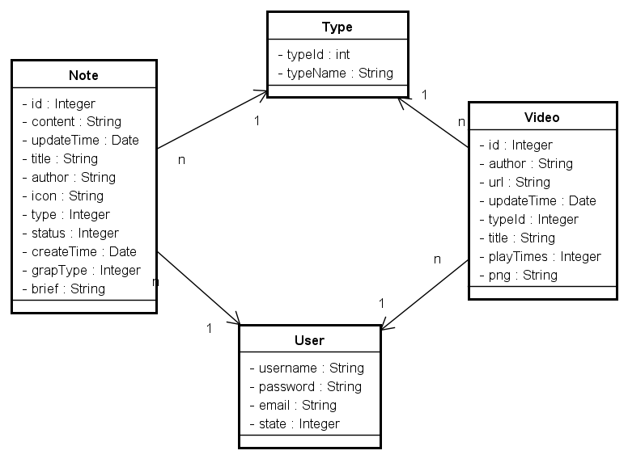
图2.1 领域模型

2.2 功能性需求

2.2.1 用例概述
在图2.2高层用例图中抽取了满足用户基本业务需求的基本用例。这些用例可以从用户平台、系统管理两个方面完成整个左琴右书系统的正常运作。
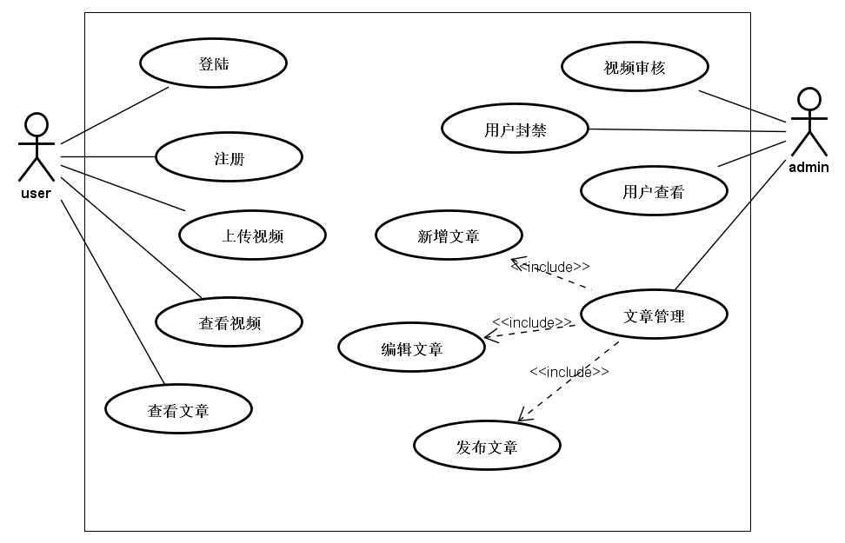
图2.2 高层用例图
用例摘要描述如表2.1所示。
表2.1 用例摘要描述
用例标识（UC） | 用例名称 | 摘要描述
1 | 登录 | 使用系统前的身份验证。
2 | 注册 | 用户进行系统注册，申请系统使用权。
3 | 查阅文章信息 | 用户可以浏览文章。
4 | 管理文章信息 | 管理员可以对文章状态进行更改甚至删除文章。
5 | 管理用户 | 对用户进行封禁，查询等操作。
6 | 查看视频 | 用户查询视频，进行浏览下载。
7 | 视频上传 | 用户上传视频，并共享给其他用户。

2.2.2 用例描述
（1）管理文章用例
管理员可以通过文章信息用例对文章信息进行管理，包括对文章的增删改查。管理文章信息用例图如图2.3所示。
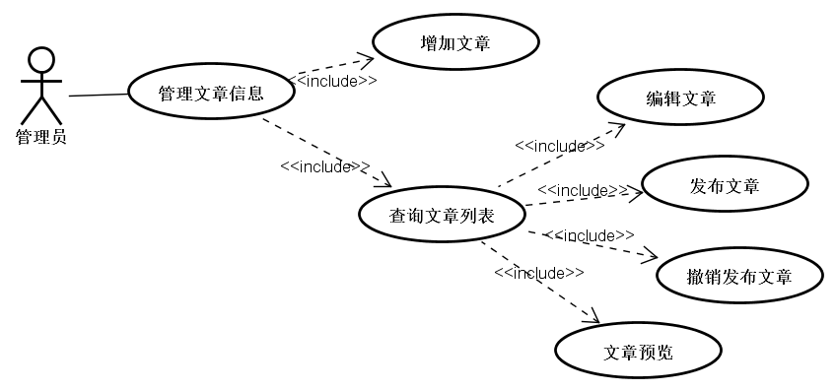
图2.3 管理文章用例图
管理文章信息用例描述如表2.2所示。
表2.2 管理图书信息用例
用例标识 | 1.1
用例名称 | 添加文章信息
参与者 | 管理员
前置条件 | 已经以管理员身份登录。
后置条件 | 在文章信息表中添加一条文章信息。
用例概述 | 管理员可以对文章信息进行添加。
基本事件流 | 1. 管理员在管理文章主界面点击新增文章项。  2. 系统显示添加文章界面。  3. 管理员输入文章标题、简介、作者、上传封面图、编辑文章内容，并保存提交。  4. 系统检查输入信息的有效性。  5. 系统为文章生成唯一标识UUID并将文章保存。  6. 系统显示添加文章成功。
备选事件流 | 3a. 若必填项未进行填写则由前端提示请完善信息。  4a. 若系统后端检测到非法数据，则返回文章保存失败。
备注 | 无
- 用户上传视频
普通用户可以在登陆后进行上传视频大小为2G的MP4格式视频。管用户上传视频用例图如图2.4所示。
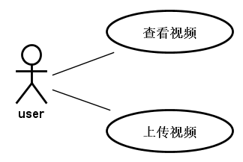
图2.4 管理文章用例图
用户上传视频用例描述如表2.3所示。
表2.3 用户上传视频用例
用例标识 | 1.2
用例名称 | 用户上视频
参与者 | 用户
前置条件 | 用户已核实身份并登陆
后置条件 | 用户成功上传视频并提交视频相关信息
用例概述 | 用户上传视频及其信息
基本事件流 | - 用户在在标题栏点击上传  - 系统显示视频上传页面  - 用户填写视频标题，选择类型，作者邮箱等信息。  4. 用户选择视频文件，点击上传视频。  5. 系统存储视频，返回上传状态。  6. 用户点击提交。  7. 系统存储视频相关信息
备选事件流 | 4a. 如果用户上传视频失败，则不可提交视频信息。
备注 | 用户没有点击提交，系统不会保存视频信息。
- 管理员封禁用户
管理员可以封禁某些违规普通用户，限制该用户的登录操作。管理员封禁用户用例图如图2.5所示。

图2.5 管理员封禁用户用例图
管理员封禁用户用例描述如表2.4所示。
表2.4用户上传视频用例
用例标识 | 1.3
用例名称 | 管理员封禁用户
参与者 | 管理员
前置条件 | 管理员已核实身份并登录
后置条件 | 用户状态成功被置为禁用并且无法登录
用例概述 | 管理员更改用户状态禁止普通用户登录
基本事件流 | - 管理员打开用户管理页面  - 系统显示用户列表  - 管理员勾选需要操作的用户  - 管理员点击封禁或解除按钮对选中用户进行操作。  - 系统提示操作成功
备选事件流 | 3a. 如果管理员未选中用户则按钮为禁用状态不可点击。
备注 | 无

2.3 非功能性需求
正确性：不允许出现业务逻辑错误。
健壮性：在系统出现故障时，系统必须提供相应的数据保护措施，不能丢失数据，并提供重新恢复正常工作的机制。
性能：系统处理业务时间正常业务量的情况下不超过1秒，繁忙业务情况下最迟时间不可超过2秒。
并发：系统采用多节点Docker化部署，Nginx做负载可以应对一定量的高并发请求。如果并发超过系统承受范围，则会交给SpringCloud-Feign做服务的降级和熔断。以确保服务的高可用。
安全性：用户信息具有保密性，用户信息会被系统加密存储。
兼容性：可运行在Windows7以上操作系统中。

2.4 运行环境
本软件系统运行所需的硬件环境如下。
- 操作系统：应用服务器：Centos7以上版本
- 数据库管理系统：MySQL5.7以上
- 接入层：Keepalived+LVS
- 转发层：Nginx-1.14.2
- web容器：Tomcat-8.0
- Java版本：JDK-1.8

第3章 系统设计

3.1 技术路线
本系统采用SpringCloud作为基础框架，实行微服务模块划分。前端主要使用jquery和ajax进行前后端分离以及数据的解析。最后采用docker将服务部署于linux环境下。具体使用技术如图3.1所示。
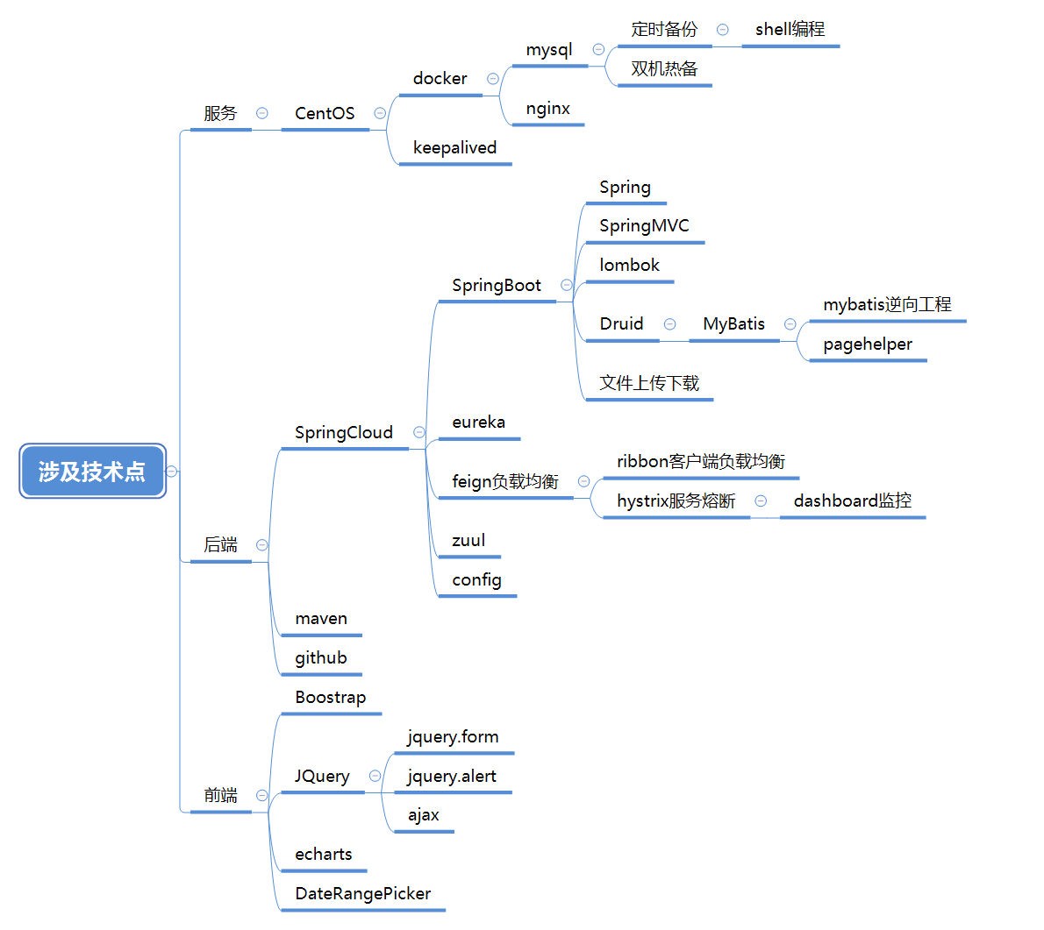
图3.1技术路线图

3.2 软件体系结构设计

3.2.1 功能结构
根据需求调研结果确定本系统主要包括以下功能模块，如图3.2所示。
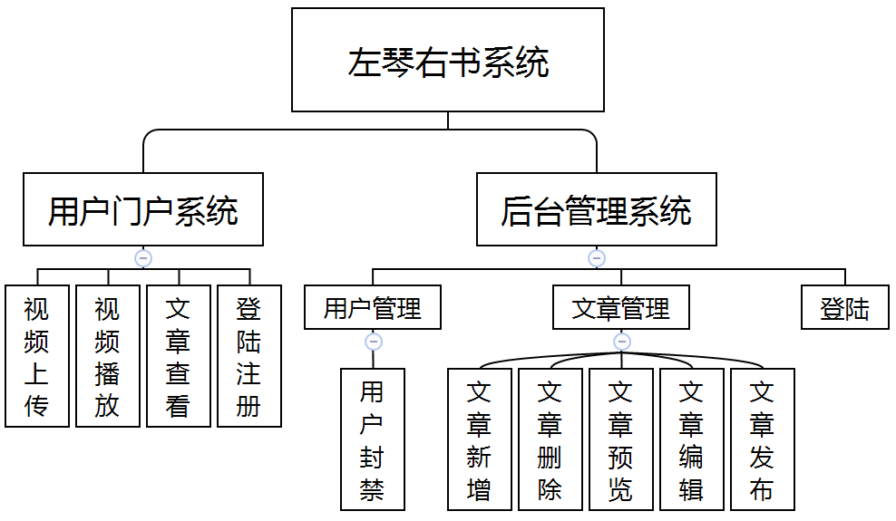
图3.2系统功能结构图

3.2.2 系统架构
系统客户端实现为SPA(Simple Page Application)单页面Web应用，基于HTTP协议使用AJAX(Asynchronous JavaScript And XML)请求与服务端交互；页面使用Layui+Bootstrap + JQuery构建组件化页面，故使用JQuery的AJAX实现来处理与服务端的通信。客户端系统架构图如图3.3所示。
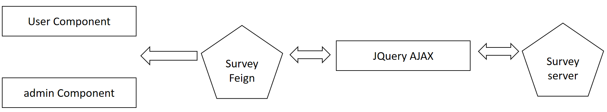
图3.3 客户端系统架构图
服务端分为四层，实现不同职责的划分，接入层负责分流负载数据库，Nginx保障其高可用。转发层负责转发请求至路由（zuul）控制中心。服务层服务统一注册服务中心（eureka）。数据层负责数据持久化，以及服务状态的临时存储。服务端系统架构图如图3.4所示。
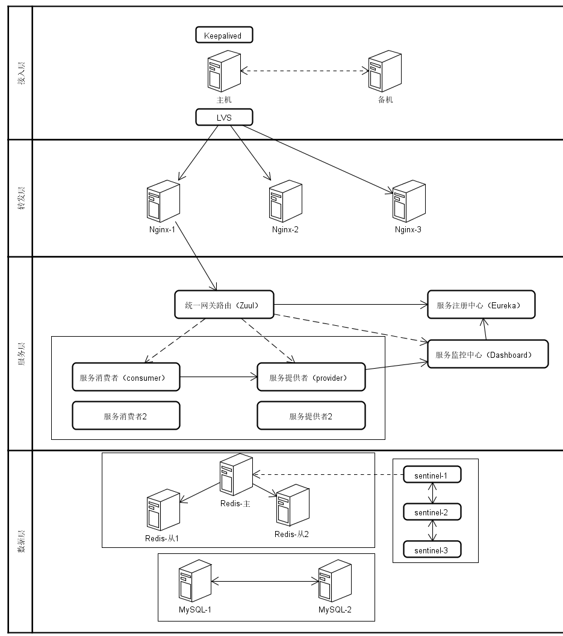
图3.4 服务端系统架构图

3.3 数据库设计

3.3.1 概念结构设计
概念模型（E-R图）如图3.5所示。
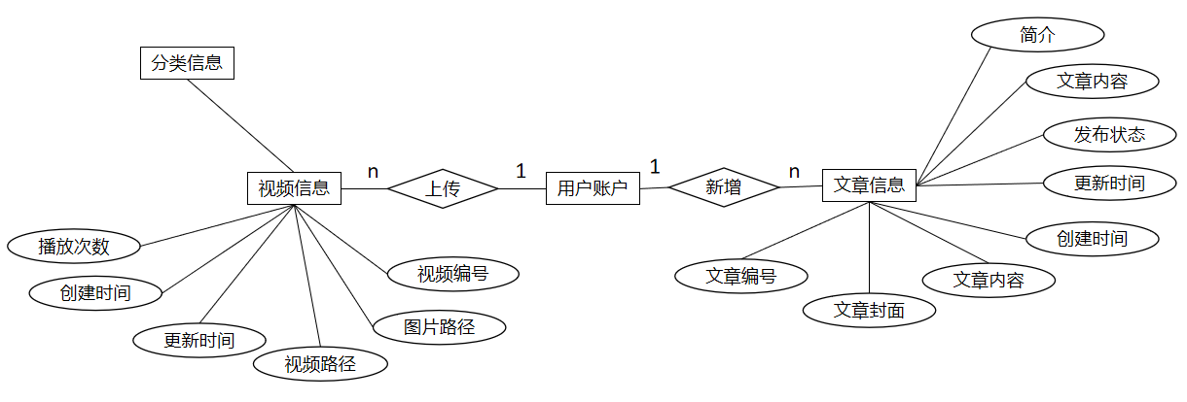
图3.5 E-R图

3.3.2 表的详细设计
通过对领域对象、业务对象及对象间关联的分析，对本系统的数据库表进行了设计，如表3.1-表3.4所示。本系统数据库管理采用MySQL。
（1）用户信息表(user)
用户信息表主要用于保存系统管理员的信息，用户信息以及身份的标识主要字段包括：用户名、用户密码、用户邮箱、用户状态。表结构如表3.1所示。
表3.1 管理员信息表（t_admin）
列名 | 数据类型 | 长度 | 允许空 | 是否主键 | 说明
username | varchar | 12 | 否 | 是 | 登录账号
password | varchar | 15 | 否 | 否 | 登录密码
email | vachar | 30 | 是 | 否 | 用户邮箱
state | int | 1 | 否 | 否 | 用户状态和等级身份标识
（2）类型表(type)
类型表主要用于保存文章和视频的类型，主要字段包括：、类型id、类型名。表结构如表3.2所示。
表3.2 类型表（type）
列名 | 数据类型 | 长度 | 允许空 | 是否主键 | 说明
type_id | int | 255 | 否 | 是 | 类型id
type_name | varchar | 30 | 否 | 否 | 类型名
（3）文章信息表(note)
文章信息表主要用于保存文章各种信息，主要字段包括：、文章编号、内容、更新时间、标题、作者、封面图、类型、发布状态、创建时间、简介、所属类型。表结构如表3.3所示。

表3.3 类型表（type）
列名 | 数据类型 | 长度 | 允许空 | 是否主键 | 说明
id | int | 255 | 否 | 是 | 文章编号
content | varchar | 255 | 否 | 否 | 类型名
update_time | datatime | 0 | 否 | 否 | 更新时间
title | varchar | 25 | 否 | 否 | 标题
author | vachar | 25 | 否 | 否 | 文章作者
icon | vachar | 255 | 否 | 否 | 封面图片路径
type | int | 1 | 否 | 否 | 文章类型
status | int | 1 | 否 | 否 | 发布状态
create_time | datatime | 0 | 否 | 否 | 文章创建时间
grap_type | int | 1 | 否 | 否 | 文章输入类型
brief | vachar | 25 | 是 | 否 | 文章简介
（2）视频信息表(video)
视频信息表主要用于保存文章和视频的类型，主要字段包括：、类型id、类型名。表结构如表3.4所示。
表3.4 类型表（type）
列名 | 数据类型 | 长度 | 允许空 | 是否主键 | 说明
id | int | 255 | 否 | 是 | 类型id
author | varchar | 30 | 否 | 否 | 类型名
url | vachart | 36 | 否 | 否 | 视频路径
update_time | datetime | 0 | 否 | 否 | 更新时间
type_id | int | 1 | 否 | 否 | 视频类型
title | varchart | 25 | 否 | 否 | 视频标题
play_times | int | 255 | 否 | 否 | 播放次数
png | varchart | 25 | 否 | 否 | 展示图片路径

3.4 用例实现

3.4.1 上传视频用例实现

上传视频用例的实现顺序图如图3.6所示。
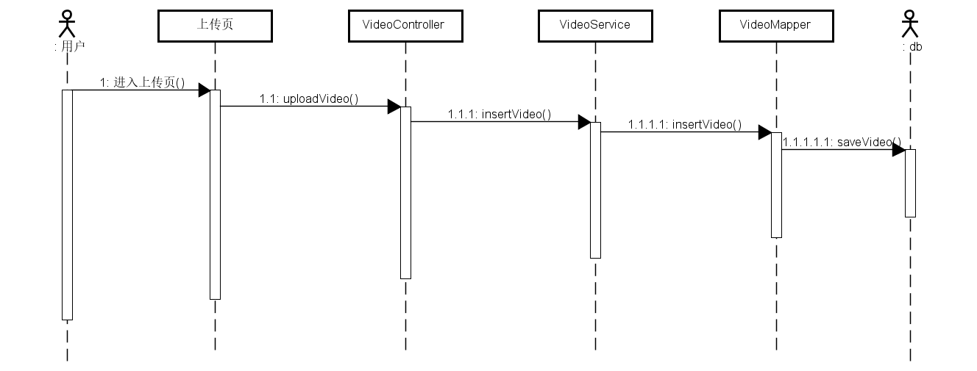
图3.6上传视频用例顺序图

3.4.2 用户封禁用例实现
用户封禁用例的实现顺序图如图3.7所示。
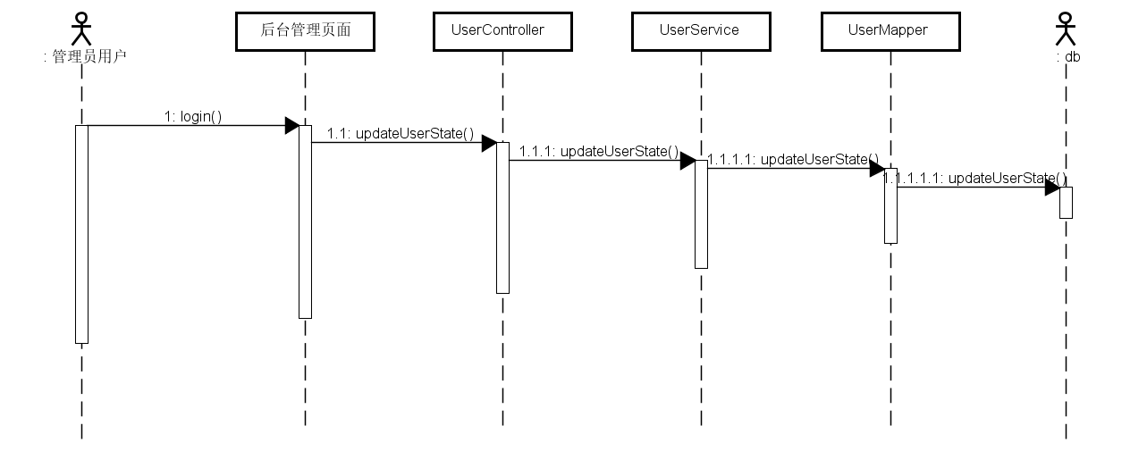
图3.7用户封禁用例顺序图

3.4.2 新增文章用例实现
新增文章用例的实现顺序图如图3.8所示。
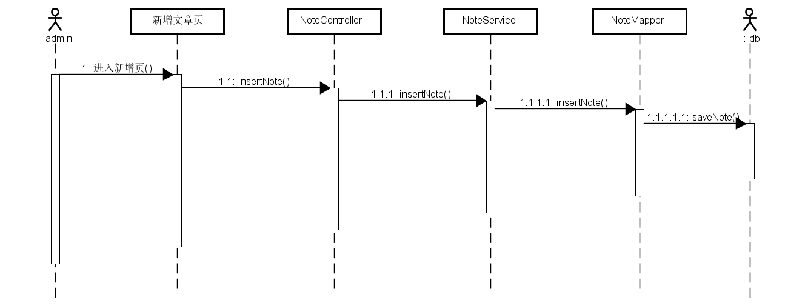
图3.8新增文章用例顺序图

3.5 对象设计

3.5.1模块设计
本系统是由多个模块构成的，Controller模块接收用户发出的Ajax的请求，Entity模块则是存储业务的实体类，Service用于处理业务逻辑，Mapper用于查询数据库和缓存redis。以及Service的实现ServiceImp和Mapper的实现MapperImp。各模块间依赖关系如图3.9所示。

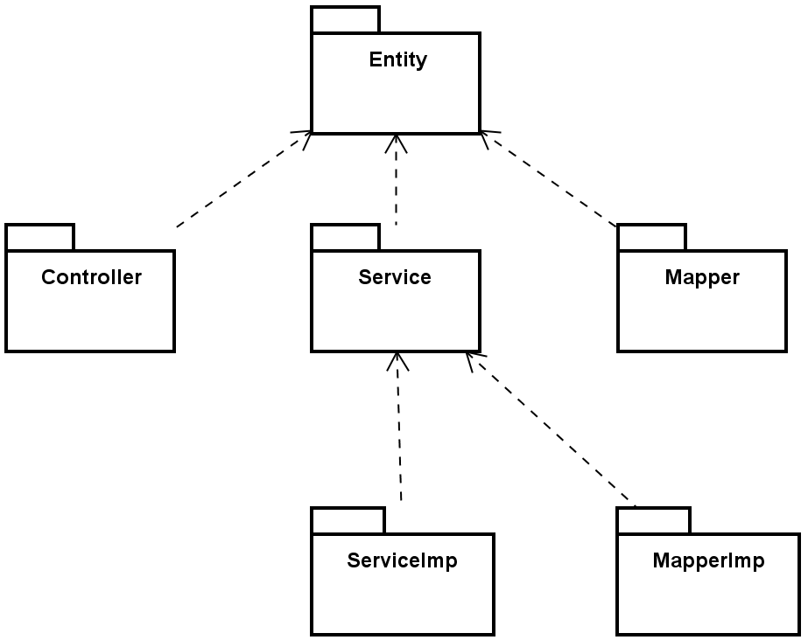
图3.9模块依赖关系图

3.5.2业务实体类的设计
业务实体包括左琴右书系统所有业务中涉及到的独立实体，业务实体设计及各个业务实体之间的关系如图3.10所示。
图3.10业务实体及实体间关系图

3.5.3业务处理类的设计
（1）视频业务类的设计
系统中所有业务实体间业务关系由业务对象负责维护，视频业务对象设计及各个业务对象之间的关系如图3.11所示。
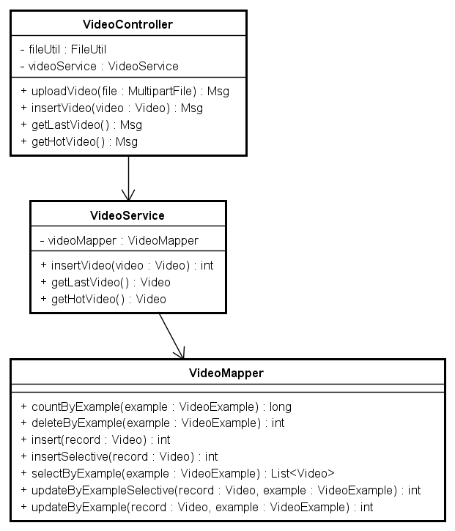
图3.11视频业务对象关系图
（2）用户业务类的设计
用户业务对象设计及各个业务对象之间的关系如图3.12所示。
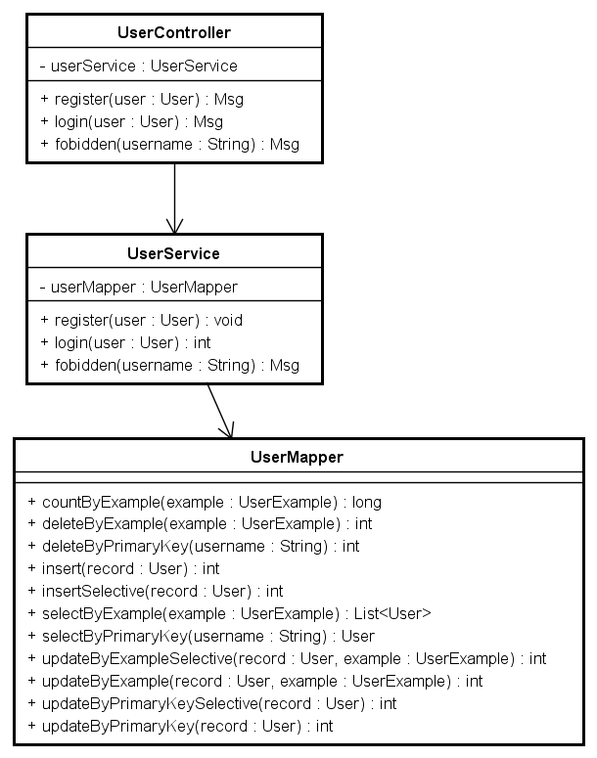
图3.12用户业务对象关系图

3.5.4类的描述
（1）entities包中类的描述
entities包中类的描述如表3.5所示。
表3.5 domain包中类的描述
类名 | 属性/方法 | 描述
User | String username | 用户名
User | String password | 用户密码
User | String email | 用户邮箱
User | Interger state | 用户状态
Video | Interger id | 视频编号
Video | String author | 视频作者
Video | String url | 视频上传路径
Video | Date updateTime | 视频更新时间
Video | Integer typeId | 视频种类
Video | String tile | 视频标题
Video | Integer playTimes | 播放次数
Video | String png | 视频展示图片路径
Note | Integer id | 文章编号
Note | Sting content | 文章内容
Note | Date updateTime | 更新时间
Note | String title | 文章标题
Note | String author | 文章作者
Note | String icon | 文章展示图
Note | Integer type | 文章类型
Note | Integer status | 文章发布状态
Note | Date createTime | 文章创建时间
Note | Integer grapType | 文章输入方式
Note | String brief | 文章简介
Type | Interger typeId | 类型编号
Type | String typeName | 类型名称
（2）controller包中类的描述
controller包中类的描述如表3.6所示。
表3.6 controller包中类的描述
类名 | 属性/方法 | 描述
UserController | boolean register(User user) | 用户注册
UserController | int login(User user) | 用户登陆
UserController | int fobidden(String username)
VideoController | Msg uploadVideo(@RequestParam("file") MultipartFile file) | 上传视频
VideoController | Msg insertVideo(@RequestBody Video video) | 保存视频信息
VideoController | Msg getLastVideo() | 获取最新视频
VideoController | Msg getHotVideo() | 获取最热视频
NoteController | Msg insertArticle(@RequestBody Note note) | 插入文章
NoteController | Msg pngUPload(@RequestParam("file") MultipartFile file) | 文章展示图片上传
NoteController | getAllArticle() | 获取所有文章信息
（3）service包中类的描述
service包中类的描述如表3.7所示。
表3.7 service包中类的描述
类名 | 属性/方法 | 描述
UserService | addSurvey(session:HttpSession, entity:Survey): Map | 新增问卷请求处理
UserService | delSurvey(in surveyId:Long): Map | 删除问卷请求处理
UserService | updateSurvey(session:HttpSession, entity:Survey): Map | 更新问卷基本信息请求处理
UserService | getSurvey(surveyId:Long): Survey | 获取问卷详细信息请求处理
UserService | someoneSurveyList(userId:Long): List<Sruvey> | 获取用户问卷列表请求处理
UserService | pulish(surveyId:Long,publishType:String,groupId:Long): Map | 发布问卷请求处理
UserService | statistical(surveyId:Long): Map | 统计问卷请求处理
VideoService | int insertVideo(Video video) | 保存视频信息
VideoService | Video getLastVideo() | 获取最新视频
VideoService | Video getHotVideo() | 获取最热视频

第4章 系统实现

4.1 核心功能实现

4.1.1 视频上传功能的实现
（1）实现方案
前端使用开源框架webuploader完成视频调用后端接口，后端接口接受到文件，交给provider服务去处理，provider服务调用fileserver服务进行文件上传其中利用IO流的方式将文件存储至单节点服务器。同时更换名称将存储好的视频的url存入数据库。之后依次返回可客户端，用户再次访问时进行拼串url后可进行视频的播放。
- 实现效果
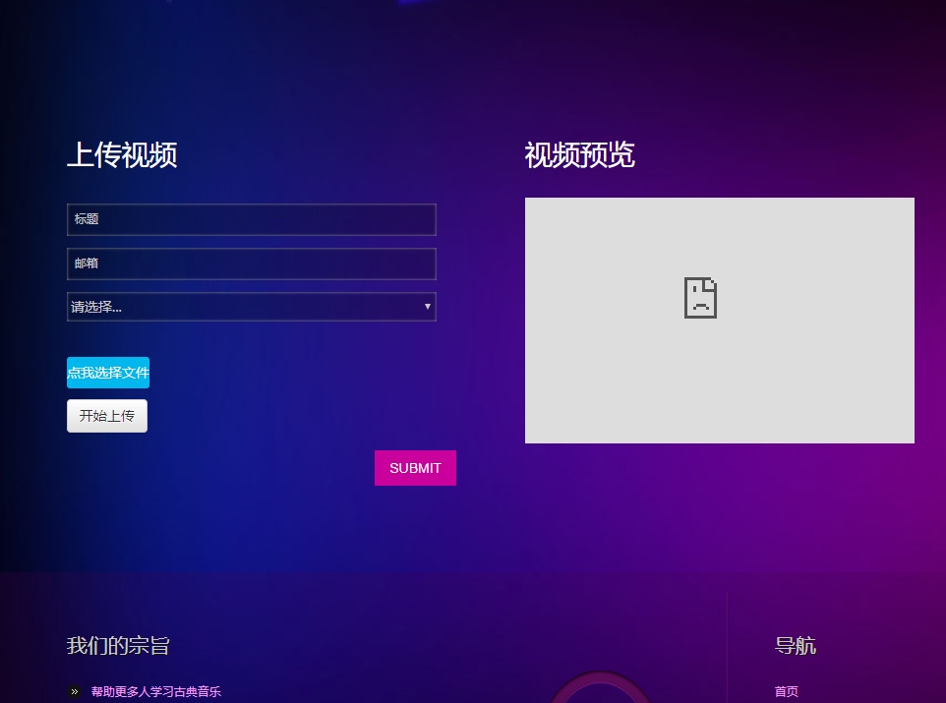

- 代码
//视频文件上传
@PostMapping("/uploadFile")
public String uploadVideo(@RequestParam("file") MultipartFile upFile) {
String fileName = upFile.getOriginalFilename();
BufferedInputStream bis = null;
BufferedOutputStream bos = null;
File file= new File(uploadFolder);
if(!file.exists()){
file.mkdirs();
}
try {
InputStream is = upFile.getInputStream();
FileOutputStream fos = new FileOutputStream(uploadFolder+ DateUtil.getCurrentDate()+"-"+fileName );
bis=new BufferedInputStream(is);
bos=new BufferedOutputStream(fos);
int len;
byte[] bytes = new byte[1024];
while((len = bis.read(bytes)) != -1) {
bos.write(bytes, 0, len);
bos.flush();
}
} catch (IOException e) {
e.printStackTrace();
} finally {
if(bos!=null){
try {
bos.close();
} catch (IOException e) {
e.printStackTrace();
}
}
if(bis!=null){
try {
bis.close();
} catch (IOException e) {
e.printStackTrace();
}
}
}
System.out.println("我他妹上传文件成功了");
return DateUtil.getCurrentDate()+"-"+fileName;
}

4.1.2 文章编辑功能的实现
（1）实现方案
前端使用layui框架，点击编辑发送ajax请求获取选中文章的所有数据，将文章内容回显至编辑页面，更改信息后再次发送ajax请求保存数据。后端校验数据格式是否正确。失败则回显至前端页面保存失败。
（2）实现效果
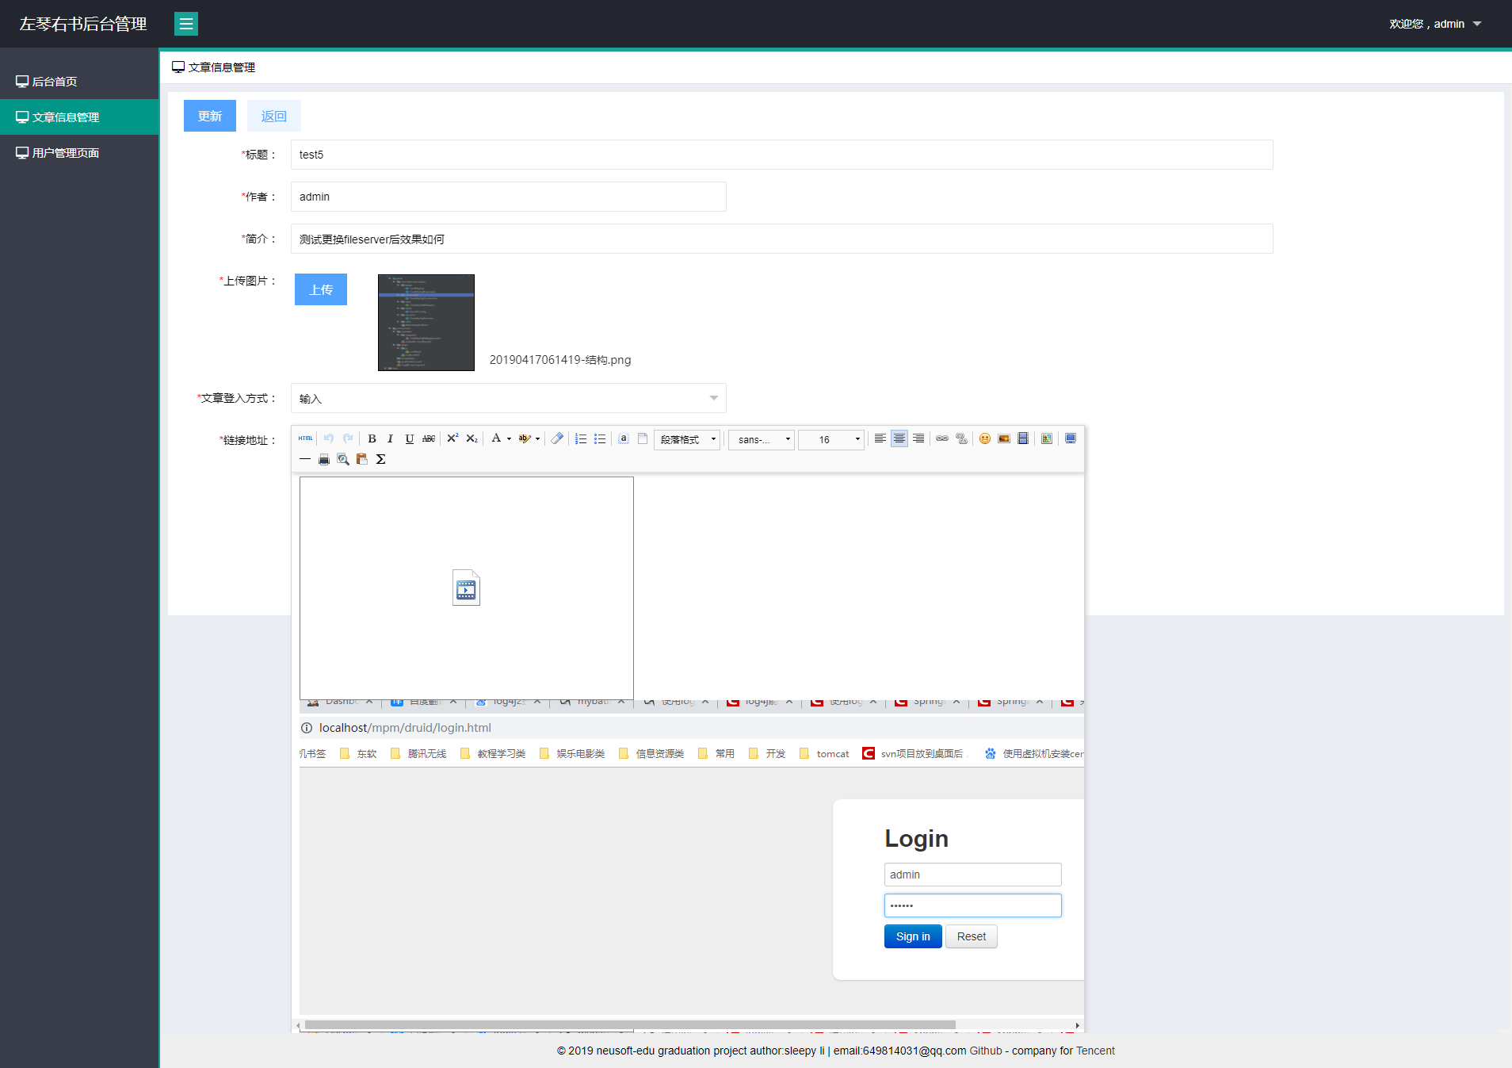

（3）代码
//编辑文章 文章更新提交
$("#save2").click(function () {
var txt = "";
ueditor.ready(function () {
//获取纯文本内容，返回: hello
txt = UM.getEditor('myEditor').getContent();
$("#txt").html(txt);
$.each($("#txt").find('img'), function () {
//真实图片访问地址
var imgsrc = $(this).attr('src');
//存入数据库中的地址
$(this).attr('src', getFileName2(imgsrc));
});
txt = $('#txt').html();
$("#txt").empty();
});
$.ajax({
url: serverUrl + "/api/article/updateArticle",
type: "PUT",
//请求体内容的方式
contentType: "application/json",
//请求体
data: JSON.stringify({
"title": $("#title").val(),//标题
"author": $("#author").val(),//作者
"icon": "/" + $(".upload_imgname").text(),//上传图片图片链接 /图片名
"grapType": $("#way").val(), //文章输入的方式
"url": $("#articleUrl").val(),//文章链接
"content": txt, //文章内容获取Ueditor中的内容
"id": $("#save").attr("grap_id")//文章id
}),
//服务器相应的内容格式
dataType: 'json',
//请求成功后的回调函数
success: function (data) {
if (data.code == 100) {
layer.msg(data.msg);
$('#back').click();
} else {
layer.msg(data.msg);
}
}
});
$("#refresh").click();
});

4.1.2 服务压力监控的实现
（1）实现方案
通过引入SpringCloud Dashboard实现客户端可视化监控，以便了解各服务的压力状态。
（2）实现效果
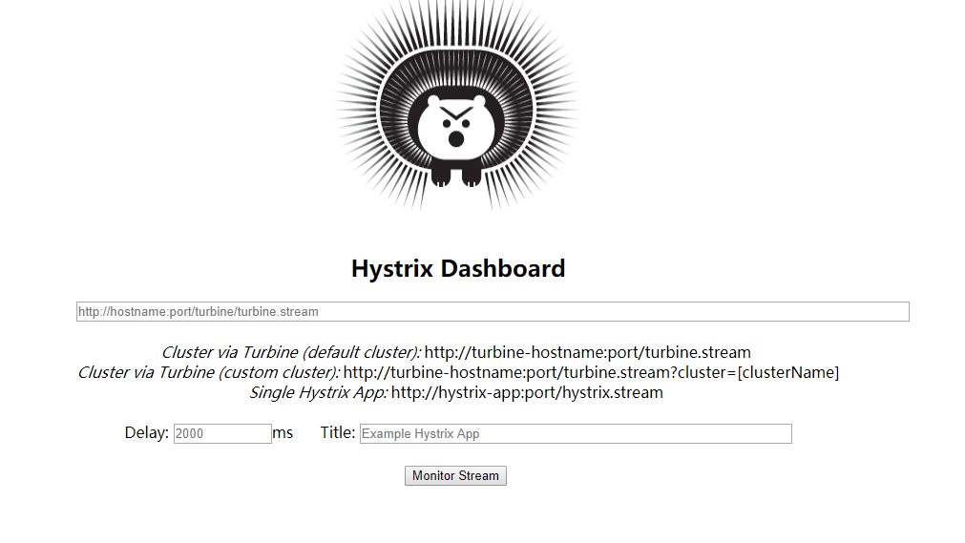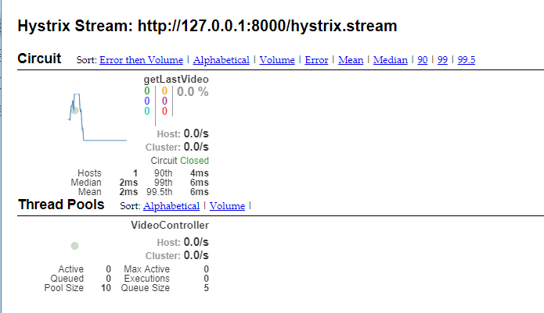

4.1.3 服务熔断与服务降级
（1）实现方案
整体服务熔断与降级采用SpringCloud hystix进行实现同时配合Dashboard进行监控。在provider微服务出错或者宕机后，断路器将返回调用服务失败的信息而不会在后台报错。
（2）实现效果
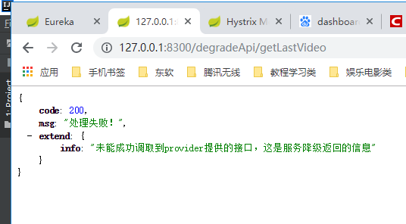

（3）代码
@Component
public class VideoClientServiceFallbackFactory implements FallbackFactory<VideoClientService> {
@Override
public VideoClientService create(Throwable throwable) {
return new VideoClientService() {
@Override
public Msg get() {
return Msg.fail().add("info","我是测试服务熔断的");
}
@Override
public Msg insertVideo(Video video) {
return Msg.fail().add("info","视频信息插入服务异常");
}
@Override
public Msg getLastVideo() {
return Msg.fail().add("info","未能成功调取到provider提供的接口，这是服务降级返回的信息");
}
@Override
public Msg getHotVideo() {
return Msg.fail().add("info","未能成功调取到provider提供的接口，这是服务降级返回的信息");
}
@Override
public Msg getVideo() {
return Msg.fail().add("info","未能成功调取到provider提供的接口，这是服务降级返回的信息");
}
};
}
}

4.2 关键技术难点与解决方案
视频上传存储代码：通过IO溜的方式将文件写入指定目录。然后通过springboot静态文件映射来播放和下载视频文件。
String fileName = upFile.getName();
System.out.println("fileName = " + fileName);
BufferedInputStream bis = null;
BufferedOutputStream bos = null;
File file= new File(uploadFolder);
if(!file.exists()){
file.mkdirs();
}
try {
InputStream is = upFile.getInputStream();
FileOutputStream fos = new FileOutputStream(uploadFolder+ DateUtil.getCurrentDate()+"-"+fileName );
bis=new BufferedInputStream(is);
bos=new BufferedOutputStream(fos);
int len;
byte[] bytes = new byte[1024];
while((len = bis.read(bytes)) != -1) {
bos.write(bytes, 0, len);
bos.flush();
}
}

第5章 系统测试
左琴右书系统的测试本着及早接入的原则，因此早在需求阶段测试人员就对需求的覆盖度、数据模型的正确性都进行了相应的验证测试，在系统开发过程中进行了单元测试，在集成阶段进行了集成测试，在整个系统开发完成后又针对功能性方面进行了系统测试。由于篇幅的限制，下面主要围绕功能测试用例、性能测试和测试总结三个方面进行说明。

5.1 功能测试
本系统对视频模块、文章模块两个核心模块进行了功能测试，测试设计如下所示。
（1）视频模块功能测试
分组模块测试包括视频上传，视频播放，视频信息存储，视频列表展示。视频模块测试用例如表5.1-5.3所示。
表5.1 视频上传功能测试用例
用例  编号 | 测试用例描述 | 操作过程及数据 | 预期结果
upVideo_01 | 正确上传视频文件 | 点击上传选择视频文件，识别识别文件开始上传 | 系统提示上传成功
upVideo_02 | 上传其他文件 | 选择一个txt文档进行上传 | 系统提示请选择视频文件
upVideo_03 | 上传后缀为.mp4的非视频文件 | 新建一个txt将其后缀改为mp4 | 系统提示请选择视频文件
upVideo_04 | 上传大视频文件 | 上传一部未被压缩的蓝光电影 | 系统提示请将视频压缩至2G后再上传
表5.2 新增分组功能测试用例
用例  编号 | 测试用例描述 | 操作过程及数据 | 预期结果
addVideo_01 | 正确填写视频信息 | 输入视频标题以及邮箱等信息后点击保存 | 系统提示视频信息保存成功
addVideo_02 | 填写错误邮箱格式 | 输入一串数字其他输入选项正常 | 系统保存按钮无法点击，输入框下提示邮箱格式错误
addVideo_03 | 标题填写特殊字符 | 标题填写&()等特殊字符。 | 系统提示只能输入1-7位汉字
addVideo_04 | 信息置空不填 | 点击保存 | 系统提示请先上传视频
表5.3 视频播放功能测试用例
用例编号 | 测试用例描述 | 操作过程及数据 | 预期结果
instGrp_01 | 视频播放 | 将页面调整至视频列表页面，选中视频进行播放 | 视频正常播放
instGrp_02 | 使用非法用户播放视频 | 使用已经被管理员封禁的用户进行视频播放 | 系统提示用户违规，暂无播放权限
（2）文章模块功能测试
文章模块测试包括新增文章，编辑文章，修改发布状态，文章列表查看，文章预览。测试用例设计如表5.4-5.5所示。
表5.4 文章新增功能测试用例
用例  编号 | 测试用例描述 | 操作过程及数据 | 预期结果 | 实际结果
addCon_01 | 正确填写文章信息 | 点击文章新增正确填写文章信息 | 系统提示文章新增成功 | 和预期一致
addCon_02 | 标题不填写 | 标题置空，其他信息正常填写，点击保存 | 系统提示请填写标题 | 和预期一致
addCon_03 | 封面图片不上传 | 分娩图标不进行上传，其他正常 | 系统提示请上传icon | 和预期一致
addCon_04 | 非必填项不填写 | 简介不填写，其他填写正常 | 系统提示上传成功 | 和预期一致
表5.5 编辑文章功能测试用例
用例  编号 | 测试用例描述 | 操作过程及数据 | 预期结果 | 实际结果
addGrp_01 | 正确编辑信息 | 按照系统要求分组名称点击“确定” | 系统提示添加成功 | 和预期一致
addGrp_02 | 编辑标题带有特殊符号 | 在已存在的标题后添加特殊符号& | 系统提示标题为1-7位汉字 | 和预期一致
addGrp_03 | 编辑页面内容回显 | 点击编辑页面查看所有信息，文章内容是否回显 | 编辑页面回显信息正常 | 和预期一致
addGrp_04 | 编辑方式更换 | 将文章由输入方式变更为，链接点击保存 | 系统提示保存成功 | 和预期一致

5.2 非功能测试
兼容性测试用例如表5.6所示。
表5.6 浏览器兼容性测试用例
测试用例名称 | 浏览器版本
兼容性_001 | IE 10
兼容性_002 | Chrome 62.0.3202.94
兼容性_003 | Firefox 57.0.0.6525

性能测试用例如表5.7所示。
表5.7 兼容性测试用例
场景 | 并发数量 | 测试点
登录 | 20 | 登录的响应时间
登录 | 400 | 登录的响应时间
登录 | 1000 | 登录的响应时间
登录 | 5000 | 登录的响应时间
上传视频 | 100 | 查找的响应时间
上传视频 | 300 | 查找的响应时间
上传视频 | 500 | 查找的响应时间
上传视频 | 1000 | 查找的响应时间
播放视频 | 500 | 500人播放视频的负载情况
播放视频 | 1000 | 1000人播放视频的负载情况

5.3 测试总结
本章主要是对本软件的测试，主要包括软件测试方案设计和测试用例设计。通过前期的需求分析、软件设计和编码阶段的开发后，需要对软件进行单独的测试，以此来发现在前期工作中未被发现的错误和缺陷，以便编码人员及时更正，以免软件在使用过程中出现重大BUG。所以软件测试仍是发现软件中错误和缺陷的主要手段,也是软件设计中不可缺少的一部分。

第6章 结论与展望
论文前几章已经详细地介绍了该软件设计与实现，从系统分析、系统设计，到系统实现以及最后的多次测试，已经实现了该软件的基本功能，只需要一个浏览器访问web网页就可以进行所有的操作。网页在设计时充分考虑了用户需求，最终达到了预期的目标，此外还添加了一些人性化的功能，使软件操作更加的友好和便捷。
本项目优点采用微服务架构（SpringCloud），可以做到不停服发布，多节点同时也可以保证高并发和容灾的实现。从而使得整个系统高可用。在设计开发过程中，我认识到软件系统开发的每一步都是非常重要必不可少的。每一步的设计与实现都必须认真对待、严格要求，这样才能为下一个步骤做好准备，否则将带来无休止的返工。
在项目开发时也遇到了很多问题，项目由于采用微服务，造成全体重新发布会比较困难。当多节点在本地机型调试时，对单机性能要求也很高。并且数据强一致性无法保证。只能保证弱一致性，以及数据的最终一致性如何进行保障等问题。一步一步努力攻克难关。当问题一个一个的被解决掉并且探索出多个解决方案，整个过程就是一个不断学习与进步的过程，每次发现问题、解决问题对我来说都是一笔宝贵的财富。
项目也有不足之处，对于整体服务没有完成服务故障自动重启，以及故障节点的通知等服务。导致没有办法在最短的时间得知服务故障状况。同时缺少日志中心。对用户行为的分析，以及debug调试时对问题的快速定位。今后我也会不断的努力学习，争取进一步完善该系统。

参考文献
[1] 张峰.科技创新与应用Technology Innovation and Application研究与展望应用SpringBoot改变web应用开发模式, 哈尔滨学院,2016,416-548.
[2] 张泽，雷光波.基于Java Web的创新创业管理系统设计与实现，湖北工业大学，2017,122-289.
[3] 朱柏锡.SQL数据库注入攻击及Java Web应用过程中防御措施分析,网络安全技术与应用，2016,76-138.
[4] 刘从军,刘毅.基于微服务的维修资金管理系统[J],江苏科技大学计算机学院,2019(04),6-107
[5] 边俊峰.基于Docker的资源调度及应用容器集群管理系统设计与实现[D],山东大学,2017,23-49.
[6] 周永圣.基于SpringCloud微服务架构的进销存管理系统的设计与实现[J],上海大学通信与信息工程学院,2018(11),111-146.
[7] 刘杰，葛晓玢.关于Web安全漏洞分析及防范策略[J],铜陵职业技术学院信息工程系,2017(04),33-71.
[8] 马巍，武欣嵘，郑翔，张文强，童玮.RabbitMQ在实时监控系统中的应用,2017(1),22-57.
[9] 张雷，王悦. 基于SpringBoot微服务架构下的MVC模型研究,广东科贸职业学院,2018(04),137-241
[10] MyBatis Generator, http://www.mybatis.org/generator/index.html, 04 July 2018
[11]吕宇琛. SpringBoot框架在web应用开发中的探讨,浙江中医药大学,2018(08),137-241

致 谢
四年的大学学习生活在即将划上一个句号，而于我的人生来说却仅仅只是一个逗号，我将面对新的征程的开始。在整个毕业设计的各个阶段我都得到了彭志豪老师和企业中moon导师的悉心指导和耐心帮助。让我的毕业论文更加充实。
感谢可爱的同学们，学术的道路上难免枯燥寂寞，可你们的陪伴与关怀，总能让我倍感温暖，感谢一路同行的室友，相聚即是莫大的缘分，愿我们都能永远保持年轻的热血，一路勇敢前行。
感谢父母一直以来的支持与鼓励。谢谢你们尊重我的每一个决定，谢谢你们为我一路遮风挡雨。愿你们永远平安康健！希望我的努力，能对得起你们二十余年的辛勤。
感谢一直以来对我照顾有加的辅导员车艳茹老师，我不是您最出色的学生，而您却是我最尊敬的老师，我从认识您开始一直就这样认为，您与其他老师不同，您给予学生的关心要比其他老师多得多，只要是有利于学生成长的事您都要过问，即使会换来非议的目光与言语，您依然以您的认真和执着坚持着白雪般的追求，也许您的人生信条是纯洁伟大的。
最后，感谢母校，大连东软信息学院，我生命中最美好的四年，是与你一起走过的。 学子园的静谧风光，图书馆内的书声琅琅，都是我求学生涯中深刻的记忆。临行之际，不诉离殇。只愿我离开你后的每一步，都能坚毅笃定，只愿我离开你后的每一天，都能不忘初心。

大连东软信息学院
毕业设计（论文）原创承诺书
1、本人承诺：所提交的毕业设计（论文）是认真学习理解学校的《毕业设计（论文）工作规范》后，在教师的指导下，独立地完成了任务书中规定的内容，不弄虚作假，不抄袭别人的工作内容。
2、本人在毕业设计（论文）中引用他人的观点和研究成果，均在文中加以注释或以参考文献形式列出，对本文的研究工作做出重要贡献的个人和集体均已在文中注明。
3、在毕业设计（论文）中对侵犯任何方面知识产权的行为，由本人承担相应的法律责任。
4、本人完全了解学校关于保存、使用毕业设计（论文）的规定，即：按照学校要求提交论文和相关材料的印刷本和电子版本；同意学校保留毕业设计（论文）的复印件和电子版本，允许被查阅和借阅；学校可以采用影印、缩印或其他复制手段保存毕业设计（论文），可以公布其中的全部或部分内容。
5、本人完全了解《毕业（设计）论文工作规范》关于“学生毕业设计（论文）出现购买、他人代写、或者抄袭、剽窃等作假情形的，取消其学位申请资格；已经获得学位的，依法撤销其学位。取消学位申请资格或者撤销学位者，从处理决定之日起3年内，学校不再接受学生学位申请”的规定内容。
6、本人完全了解《学生手册》中关于在“毕业设计（论文）等环节中被认定抄袭他人成果者”不授予学士学位，并且“毕业学年因违纪受处分影响学位的学生不授予学士学位，并且无学士学位申请资格”的规定内容。
以上承诺的法律结果、不能正常毕业及其他不可预见的后果由学生本人承担！

学生本人签字：

年 月 日

